DOC. 12 - ETAR processos tratamento
Caracterização das linhas de tratamento, dimensionamento dos órgãos, com indicação das respetivas eficiências e sistemas de monitorização
Aguas pluviais
As edificações e áreas impermeabilizadas existentes, tais como, parques de vasilhame e estacionamento e vias internas de circulação, reduzem a capacidade de infiltração deste tipo de água no solo. Esta é encaminhada para uma rede drenagem interna especifica – rede de águas pluviais - que descarrega em vários pontos da instalação para a linha natural de água que confina externamente com instalação. Esta linha de água “desagua” na ribeira de Coina. De modo a aumentar a quantidade infiltrado no solo opta-se, sempre que tecnicamente possível, por pavimentos auto-drenantes em novas construções.
Existem algumas especificidades no modo de recolha e eventual tratamento da água pluvial, relacionadas com as atividades desenvolvidas nas seguintes áreas:
- As águas pluviais que caem no parque de estacionamento de camiões e no cais de carga/descarga de mercadorias são encaminhadas para separadores de hidrocarbonetos, antes de serem descarregadas para a vala de drenagem; de modo algum derrame óleo ou combustível proveniente de viaturas não eficazmente recolhido ficará retido neste separador.
- A água pluvial que cai na zona de descarga de produtos químicos e matérias-primas em cisternas (ácido clorídrico, soda caustica, dióxido de carbono, azoto e açúcar) é encaminhada para a rede de águas residuais industriais, para tratamento na ETARI.
- As águas pluviais ou residuais, provenientes da área de manutenção de empilhadores (ex.: lavagem de empilhadores) pode estar contaminada com massas de lubrificação ou óleos hidráulicos (ex.: por derrames não totalmente contidos). Deste modo são encaminhadas previamente para um separador de hidrocarbonetos, para remoção deste tipo de contaminante e de seguida descarregadas na rede de águas residuais, para tratamento na ETARI.
Estes separadores são esvaziados e limpos anualmente e as águas oleosas recolhidas encaminhadas para um operador de tratamento resíduos perigosos autorizados.

Aguas residuais domésticas
As águas residuais provenientes das instalações sanitárias e balneários são encaminhadas diretamente para o coletor de esgotos municipal (descarrega na ETAR municipal). As águas residuais provenientes do refeitório passam previamente por um separador de óleos e gorduras vegetais/animais, antes de serem descarregadas no coletor municipal. Os óleos e gorduras retidos neste separador são encaminhadas para um operador de tratamento resíduos autorizado.

Aguas residuais industriais
As águas residuais provenientes de processos industriais, tais como, lavagem de garrafas reutilizáveis, sistema de higienização de equipamentos de fabrico (tanques de fabrico e armazenagem de xaropes, grupos doseadores, enchedoras e equipamentos de tratamento de água), lavagem de pavimentos, regeneração de resinas iónicas (descalcificação/descarbonatação), purgas desconcentração de caldeiras e torres de refrigeração, entre outras, são encaminhadas para a rede de drenagem águas residuais industriais e tratadas na ETARI, antes de serem descarregadas no coletor de esgotos municipal.
A ETARI tem uma capacidade instalada para tratar um caudal de 75 m³/h (ponta), 1800 m³/dia com uma carga média (CQO) de 2500 mgO2/l. O processo de tratamento contempla as seguintes etapas:
- Pré-tratamento, tratamento primário e tratamento secundário
Designação da etapa | Capacidade equipamento/ Dimensão órgãos | Eficiência tratamento e sistema monitorização
1. Gradagem (remoção de sólidos suspensos); consistem em duas etapas: grelha desbaste fixa e tamizador com sistema de limpeza mecânico | - Caudal projeto / 420 m³/h | - Grelha desbaste com tamanho orifício = 10 mm  - Espaçamento malha tamizador = 3 mm (0,75 mm em colmatagem)
2. Decantação primária (decantação de areias finas, óleos e gorduras) | - Largura útil = 500 mm  - Comprimento total = 2.180 mm
3. Equalização e neutralização (correção pH com dióxido de carbono, sendo a água residual normalmente alcalina) | - Capacidade homogeneizador = 755 m³  - Capacidade sistema  injeção = 70 kgCO₂/h | - Neutralização total de efluente alcalino  - Monitorização: pH (em linha) e pH e CQO laboratório sobre amostra composta
4. Tanque de emergência (pode também funcionar como tanque de arejamento)  Nota - permite armazenar água residual, em caso de contaminação elevada ou anomalia no tratamento | - Capacidade = 2.389 m³
5. Tratamento biológico, com lamas ativadas (tanque de arejamento e decantador secundário, para clarificação do efluente) | Tanque biológico arejamento:  - Dimensão = 1.509 m3  - Capacidade arejamento rede difusora = 900 Nm³/h (ar comprimido)  - Capacidade de arejamento sistema de injeção O2 (120 Nm³/h)  Decantador secundário troncocónico:  - Dimensão = 300 m³ (altura cilíndrica total = 2.800 mm) | - Capacidade remoção de lamas = 135 m3/h, com concentração de 3,5 – 4%  - Capacidade de remoção carga orgânica (CQO) = 85%  - Monitorização sobre amostra composta de SST, SS no tratamento biológico, CQO e VL30
6. Desidratação da lamas biológicas em excesso removidas do processo tratamento | Capacidade centrifuga = 180 kg/h de matéria seca | - Teor de matéria-seca na lama desidratada = 16%  - Monitorização do teor de matéria-seca (1 vez/dia) da lama na saída do decantador e na saída da centrifuga.

- Tratamento terciário (uso opcional)
Designação da etapa | Capacidade equipamento/ Dimensão órgãos | Eficiência tratamento
7. Desinfeção química (hipoclorito de sódio) | - Sistema composto por depósito de 1 m³ capacidade, sonda redox e bombas para doseamento | - Concentração de cloro livre no efluente tratado de 0,5 mg/l  - Monitorização em linha com sonda redox
8. Filtração, em filtros de areia /antracite e filtros profundidade | - 2 linhas de tratamento de capacidade 50 m³/h | - Dimensão partículas saída microfiltros < 50 µm
9. Desinfeção física, em lâmpada de ultravioleta | - 2 linha de desinfeção com equipamento de radiação UV de capacidade 65 m3/h e potência 6 x 180 W/ cada | - Remoção de carga microbiana - ND

O fluxograma abaixo ilustra o tratamento de águas residuais industriais (ETARI)
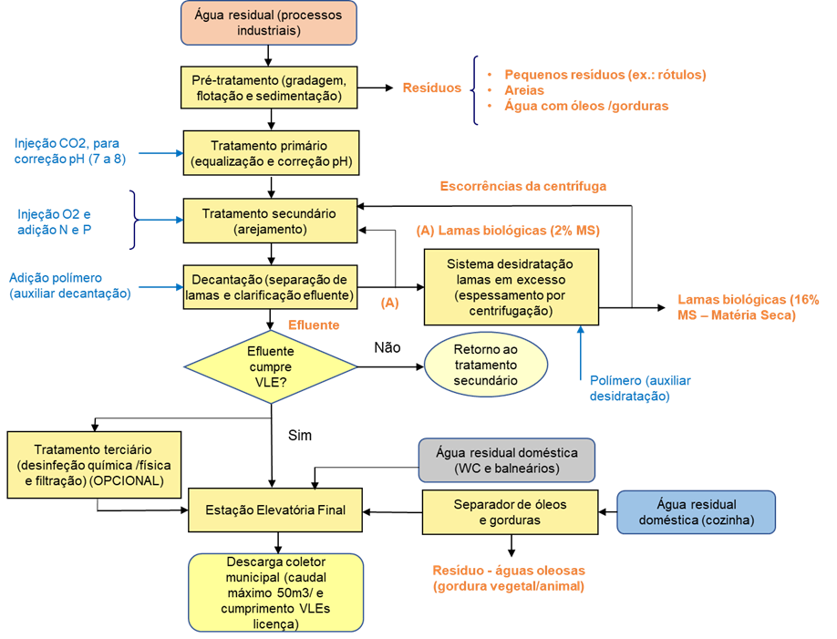

As lamas biológicas em excesso são desidratadas e encaminhadas para tratamento por compostagem em unidade licenciada.
O efluente tratado é encaminhado para descarga no coletor municipal, no ponto de descarga ED01.

